Pais espancam filha até à morte em Manica
08 FEVEREIRO 2017
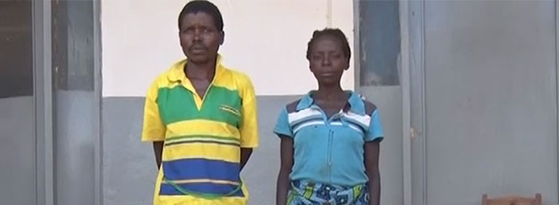
Crime foi motivado porque a filha de 14 anos namorava com um senhor de 43 anos

Um casal espancou até à morte a sua filha de 14 anos, alegadamente porque esta havia começado a namorar. O caso deu-se em Sussundenga, Manica. A mãe da vítima conta que tudo começou quando descobriu que a sua filha estava a namorar com um senhor de 43 anos de idade. Não se conformando com a atitude da filha, pediu ao seu esposo para espanca-la.
“Descobri que a nossa filha de 14 anos estava a namorar com um senhor de idade relativamente avançada. Daí pedi ao pai dela que a batesse. O pai bateu-lhe por volta das 7 horas. Fomos a machamba em seguida, ao nosso regresso, as 11 horas, vimos que ela havia perdido a vida” contou a mãe da vítima.

O pai da vítima conta que notou que a filha estava a emagrecer, o que lhe levou a concluir que estava a namorar. Ele confessa que cometeu o crime, mas afirma que espancou a filha com intenção de a educar.

A Polícia diz que o caso já segue os trâmites legais, e já foi lavrado o processo-crime contra o casal.

http://opais.sapo.mz/index.php/sociedade/45-sociedade/43498-pais-espancam-filha-ate-a-morte-em-manica.html

